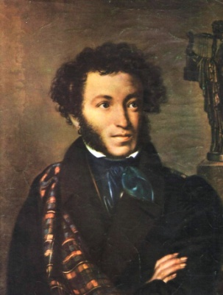
Приближается
одно из самых значимых событий для библиотек –
это ежегодная акция «БИБЛИОНОЧЬ».
МКУК «Щербиновская межпоселенческая библиотека»
приглашает принять участие
во Всероссийской
социально-культурной акции
«Библионочь -2019»
Тема «Весь мир театр»
Акция состоится 20 апреля
начало в 19-00 часов,
по адресу: ст. Старощербиновская,
ул. Советов, 62.
Вашему вниманию будет представлена

«Книги ищут друзей» книжный развал
«Как хорошо, что есть театр» флешмоб
«Театр начинается с вешалки» театральный экспромт.
«Мастера сцены» театральное фотоателье
«По страницам книг - в страну театра» театральный калейдоскоп
«Театр особый и прекрасный» слайд- круиз
«Я вас любил так искренно, так нежно…» литературно-музыкальный вечер, к 220- летию со дня рождения А.С.Пушкина
«Чтение на «бис»» встреча поэтов
«Театральный буфет приглашает»

